[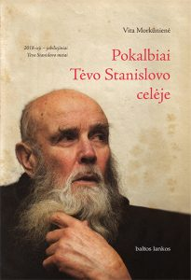](http://www.pvkcentras.lt/wp-content/uploads/2017/04/9786094790607.jpg)

**Pokalbiai Tėvo Stanislovo celėje**

**Autorius:**Vita Morkūnienė

2018–ieji – jubiliejiniai Tėvo Stanislovo metai

…Gal aš turiu tokią charizmą, kad galiu išklausyti kitą? Buvau laisvas kiekvienam ateinančiam – galėdavau atsisėsti, išklausyti, su juo pasikalbėti. Kalbėti man lengva ir minioms, ir žmogui – nes neieškau žodžių.  
Baigęs studijas, atidžiai perskaičiau kapucinų vienuolio Tėvo Chrizostomo autobiografją, jo pamokymus.  
Jo misija buvo dienų dienas sėdėti svečių kambaryje ir priimti visus pašnekovus. Jis sakė: jei aš gausiu dangų, jį gausiu už tai, kad sėdėjau ir klausiau.  
Pagalvojau, ir aš pamėginsiu. Yra teologijoje pastoralinė medicina, aš bandžiau jos paslaptis įsisavinti. Taip ir įėjau į tą „šnekėjimo teologiją”. Tėvas Stanislovas

**Leidykla:** „Baltos lankos“, 2018